中国钢结构协会团体标准 《钢结构深化设计制图标准》送审稿通过审查
来源： 中国钢结构协会
6月23日，中国钢结构协会组织召开了团体标准《钢结构深化设计制图标准》送审稿审查视频会。 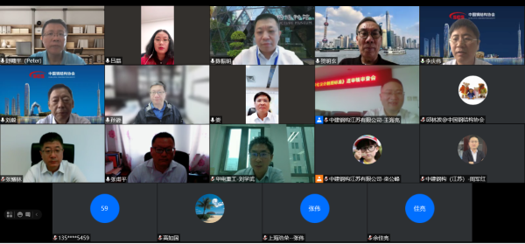
本次审查会邀请全国工程勘察设计大师、中国电子工程设计院有限公司董事长娄宇教授级高工担任主任委员，中国宝武钢铁集团有限公司首席专家贺明玄教授级高工担任副主任委员，协会常务副会长刘毅教授级高工、东南大学钢结构研究设计发展中心主任舒赣平教授、东南大学建筑设计院有限公司总工程师孙逊教授级高工、协会房屋钢结构分会秘书长吕晶教授级高工、中建安装工程有限公司钢结构设计研究院院长张甫平教授级高工担任成员。协会秘书长李庆伟主持会议，标准编制单位中建钢构工程有限公司总工程师陈振明、中建科工集团有限公司华中大区总工程师张耀林、浙江东南网架股份有限公司副总经理周观根、华电重工股份有限公司事业部副总工刘学武、上海浩荣建筑工程结构设计事务所有限公司总经理张伟等编制组成员参加了会议。
中建钢构江苏有限公司周军红代表编制组汇报了《钢结构深化设计制图标准》的编制过程、标准征求意见情况、标准主要内容等进行了汇报。
审查委员会逐章逐条对《钢结构深化设计制图标准》进行了认真细致的审查，提出了修改意见和建议。标准编制组成员对审查专家提出的问题进行了答复。
审查委员会认为：《钢结构深化设计制图标准》制定了钢结构深化设计两阶段图纸表达的标准，规范了钢结构深化设计各类图纸需表达的具体内容，统一了钢结构深化设计制图的相关技术要求，有助于提高我国钢结构深化设计制图质量和水平。
审查委员会一致通过该标准的审查。

